Всероссийская олимпиада школьников 2024-2025 учебный год
Школьный этап. История, 5-6 класс, задания
Время выполнения 45 мин. Максимальное кол-во баллов – 100

1. Выберите один ответ из предложенных. 10 баллов
1.1. Жрец – это:  1) Служитель бога  2) Сборщик налогов  3) Военачальник  4) Правитель  1.2. Письмо древних египтян – это:  1) Алфавит  2) Клинопись  3) Иероглифы  4) Пиктограммы  1.3. Основной строительный материал в Междуречье:  1) Камень  2) Глина  3) Дерево  4) Бетон | 1.4. Тайну египетских иероглифов разгадал:  1) Картер  2) Шампольон  3) Шлиман  4) Эванс  1.5. Император, которого называли «актёром на троне»:  1) Диоклетиан  2) Нерон  3) Траян  4) Константин

2. Укажите, являются ли данные утверждения верными или нет. 10 баллов
2.1. Нил был главной водной артерией Египта.
2.2. Ворота богини Иштар находились в Вавилоне.
2.3. Персы основали колонии по берегам Средиземного моря.
2.4. Возникновение театра в Греции связано с праздниками в честь бога Диониса.
2.5. Император Траян объявил христиан виновниками пожара в Риме.

3. Выберите несколько вариантов ответа из предложенных. Изобретения/открытия, сделанные в Древнем Китае. 10 баллов
1) Арабские цифры
2) Бумага
3) Водяные часы
4) Компас
5) Порох
6) Фарфор
7) Шахматы
8) Шёлк
9) Стекло
10) Судовой таран

4. Расположите события в хронологическом порядке. 10 баллов
- Завоевания фараона Тутмоса около 1500 г. до н.э.
- Разделение Римской империи на Западную и Восточную в 395 г. до н.э.
- Основание Рима в 753 г. до н.э.
- Рождение Иисуса Христа.
- Возникновение письменности в III тысячелетии до н.э.

5. Установите соответствие между государствами и историческими деятелями. 10 баллов
К каждому государству Древнего мира подберите исторического деятеля.
ГОСУДАРСТВО | ИСТОРИЧЕСКИЙ ДЕЯТЕЛЬ
- Египет  - Вавилонское царство  - Ассирия  - Древний Китай  - Древняя Греция | - Анаксагор  - Ашшурбанапал  - Тутмос  - Хаммурапи  - Цинь Шихуан

6. Установите соответствие между указанной личностью и картинкой. 15 баллов
- Екатерина II
- Иван Грозный
- Александр Невский
- Иван Фёдоров
- Михаил Ломоносов

1.  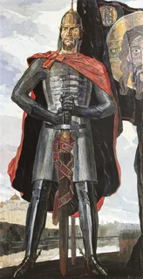 | 2.  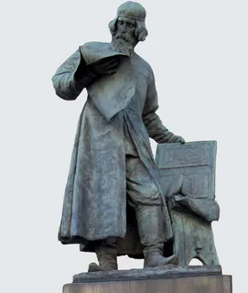 | 3.  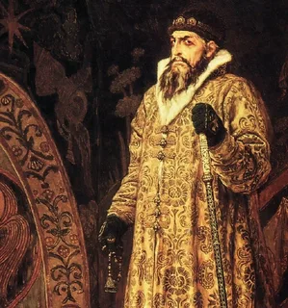
4.  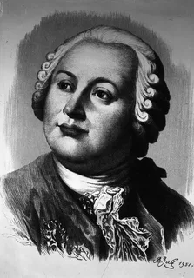 | 5.  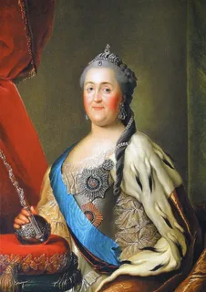

7. Замените одним словом выделенный жирным шрифтом текст. 20 баллов
Путешествие в Афины.
По утрам люди спешили на главную рыночную площадь Афин (1), чтобы приобрести сыр, овощи, посмотреть на петушиные бои, выступления фокусников.
Был в Афинах район гончарных мастерских, где расписывали чернофигурные и краснофигурные вазы (2). Здесь же можно было приобрести более дешёвую посуду, глиняные бочки для хранения зерна, кувшины для воды, чаши.
В центре Афин находился холм с крутыми и обрывистыми склонами, на котором располагались храмы (3). Именно тут проходили пышные празднества.
Многие афиняне-мужчины каждые четыре года устремлялись на состязания, включавшие пятиборье, гонки колесниц, кулачный бой и др. (4).
После победы над персами во многих греческих полисах установилась власть народа (5).

8. Ответьте на вопросы. 15 баллов.
В 2024 году отмечается 100 лет со дня рождения этого человека. Наш земляк принимал участие в Великой Отечественной войне, награждён медалями «За отвагу», «За освобождение Польши», «За победу над Германией». Он известен не только на Родине, но и за рубежом.
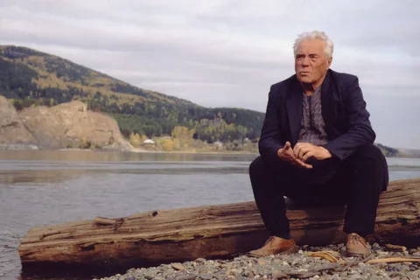
- Кто изображён на фото?
- Когда родился? (день, месяц, год)
- Где родился? (название населенного пункта)
- Какие произведения созданы этим человеком? (укажите 3 произведения)
- Какие учебные заведения в городе Красноярске носят имя этого человека?

Всероссийская олимпиада школьников 2024-2025 учебный год
Школьный этап. История, 5-6 класс, критерии оценивания
Время выполнения 45 мин. Максимальное кол-во баллов – 100
Разработчик Павлова Анастасия Андреевна, учитель МАОУ «СШ № 156»

1. Выберите один ответ из предложенных. 10 баллов. Каждая верная позиция оценивается 2 баллами.
1.1. | 1.2. | 1.3. | 1.4. | 1.5.
1 | 3 | 2 | 2 | 2
2. Отметьте верные утверждения. 10 баллов. Каждая верная позиция оценивается 2 баллами.
2.1. | 2.2. | 2.3. | 2.4. | 2.5.
да | да | нет | да | нет
3. Выберите несколько вариантов ответа из предложенных. Каждая верная позиция оценивается 2 баллами. Изобретения/открытия, сделанные в Древнем Китае. 10 баллов.
Ответ: 2, 4, 5, 6, 8
4. Расположите события в хронологическом порядке. 10 баллов. Каждая верная позиция оценивается 2 баллами. Если нарушается последовательность, то задание дальше не проверяется. Баллы выставляются за верно указанные позиции.
Ответ: 5, 1, 3, 4, 2
5. Установите соответствие. 10 баллов. Каждая верная позиция оценивается 2 баллами.
А | Б | В | Г | Д
3 | 4 | 2 | 5 | 1
6. Установите соответствие. 10 баллов. Каждая верная позиция оценивается 3 баллами.
А | Б | В | Г | Д
5 | 3 | 1 | 2 | 4
7. Замените одним словом выделенный жирным шрифтом текст. 20 баллов. Каждая верная позиция оценивается 4 баллами.
(1) агора
(2) Керамик
(3) акрополь
(4) Олимпийские игры
(5) демократия
8. Ответьте на вопросы. 15 баллов.
- Кто изображён на фото? 2 балла
Виктор Петрович Астафьев
- Дата, месяц и год рождения? 3 балла
1 мая 1924 г.
- Где родился? (название населенного пункта) 2 балла
с. Овсянка
- Какие произведения созданы этим человеком? 3 балла (по 1 баллу за верно указанное произведение)
«Васюткино озеро», «Конь с розовой гривой», «Фотография, на которой меня нет» и др.
- Какие учебные заведения в городе Красноярске носят имя этого человека? 5 балла
КГПУ им. В. П. Астафьева (2 балла), железнодорожный техникум (3 балла)

